Определение территории для точки

Contents

Установка 1

Запуск программы 1

Настройка 2

Сообщения об ошибках 3

# Установка

1. Скачайте файл Territory-Finder.zip и сохраните его в папке на диске (не используйте папку, которая синхронизируутся OneDrive)
2. В проводнике нажмите правую кнопку мыши и выберите 7-Zip - Распаковать здесь (можно использовать другой архиватор)  
   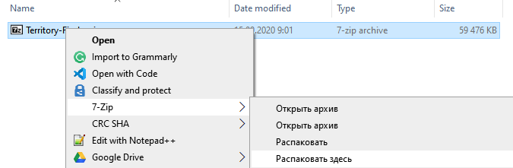
3. Зайдите в папку Territory-Finder, вы увидите следующие файлы  
   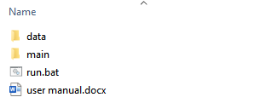

# Запуск программы

1. В проводнике скопируйте путь к папке Territory-Finder
2. Откройте Command Prompt. Для этого нажмите кнопку Start  и введите название cmd, затем нажмие Enter  
   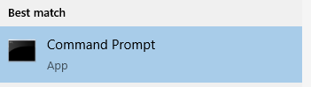
3. В программе Command Prompt введите команду cd и вставьте (Ctrl+v) скопированный ранее путь и нажмите Enter  
   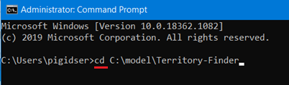
4. Чтобы убедиться, что находитесь в нужно папке, введите dir и нажмите Enter  
   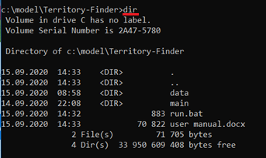
5. Запустите программу Territory-Finder. Для этого введите run и нажмите Enter. Вы увидите пример выполнения программы на маленьком отчете  
   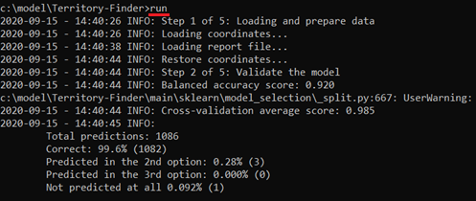
6. Чтобы запустить Territory-Finder на новом отчете, замените в папке data файл Report Territory Management.xlsx на новый

**Примечание**

После установки программа ищет файлы в папке data:

1. Report Territory Management.xlsx
2. Coordinates.xlsx

Новый отчет сохранит под названием Report Territory Management.xlsx в папке data.

Чтобы иметь возможность обрабатывать файлы с другими названиями и сохранять новый отчет под другим названием, то смотрите в этом документе раздел **Настройка**.

# Настройка

Чтобы обрабатывать файлы, а также сохранять новый отчет с другими названиями, вы должны изменить файл run.bat.

1. В проводнике нажмите правой кнопкой мыши по файлу run.bat  
   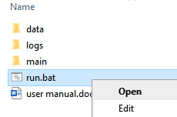
2. Чтобы обрабатывать отчет с названием Report Territory Management_P10 внесите изменение как на рисунке  
   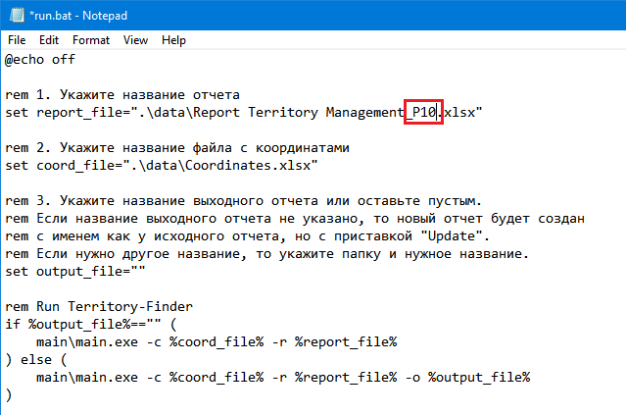
3. Чтобы сохранять новый отчет с названием внесите изменение   
   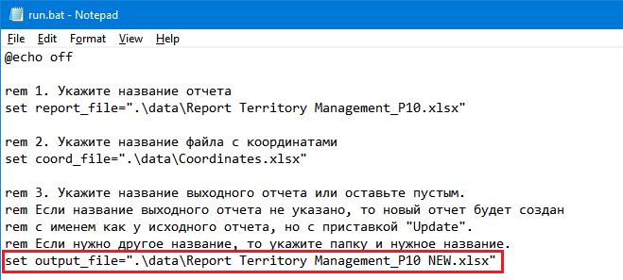
4. Аналогично вы можете исправить название для файла с координатами

**Примечание**

Не вносите других изменений в run.bat

# Сообщения об ошибках

1. Не найден файл с координатами:  
   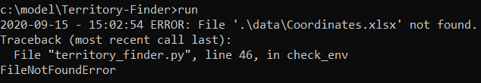

Проверьте, что файл с координатами находится в папке в нужной папке и имеет правильное название.

1. Не найден файл с отчетом: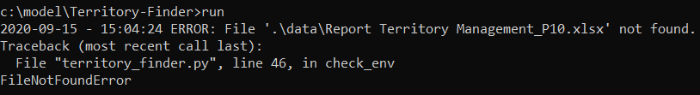  
   Проверьте, что файл с отчетом находится в папке в нужной папке и имеет правильное название.
2. Выходной отчет уже существует и открыт в Excel  
   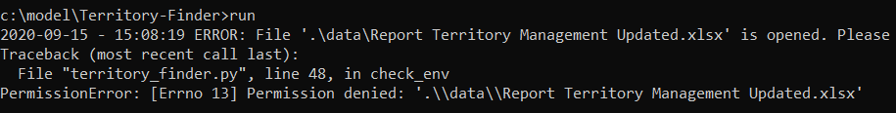  
   Закройте открытый файл

В случае возникновения других ошибок, или проблем в работе программы Territory-Finder, обратитесь к ответственному сотруднику, предоставив файл territory_finder.log из папки logs.